JAPONSKA

Referat za geografijo

Kazalo

Kazalo vsebine

1. Osnovni podatki 2
2. Površje 3
3. Podnebje 4
4. Rastlinstvo in živalstvo 5
4.1. Rastlinstvo 5
4.2. Živalstvo 6
5. Prebivalstvo 7
6. Gospodarstvo 8

Kazalo slik

Slika 1 Japonska zastava 2
Slika 2 Tsunami- rušilni val 3
Slika 3 Vulkanski izbruhi 3
Slika 4 Vremenski pojavi nad Japonsko 4
Slika 5 Japonski javor 5
Slika 6 Ptič guamato 6
Slika 7 Japonski tiger 6
Slika 8 Kip Bude 7
Slika 9 Japonka 7
Slika 10 Avto Toyota 8
Slika 11 Glasbeni stolp Sony 8

Osnovni podatki

Slika 1 Japonska zastava

Glavno mesto: Tokio
Velikost: 377 835 kvadratnih kilometrov
Število prebivalcev: 124 670 000 (1998)
Jezik: japonski
DBP (bruto dohodek na prebivalca) : 23556 USD (ameriških dolarjev) ( leta 1998)
Letna rast: povprečno 4.3%
Podnebje: na severu zmerno, na jugu vlažno subtropsko
Najvišji vrh: Fudžijama, 3776 metrov

Površje

Japonsko sestavlja več kot 3500 otokov, vendar pa so nekateri zelo majhni. Štirje večji pa so:
- Honšu
- Kiušu
- Hoki
- Hokaido

Japonski otoki so v resnici vrhovi velikega podmorskega gorovja.
Na Japonskem so zelo pogosti razni geološki pojavi. na to kaže že podatek, da so v tej državi med vsemi na svetu potresi najbolj pogosti. Državna seizmografska zveza zabeleži približno 7000 potresov letno, samo na področju Tokia pa se tla tresejo vsak teden. Kadar je epicenter potresa pod morskem dnu, pa nastanejo tako imenovani tsunamiji, ki poplavijo in rušijo vse pred sabo. Japonci se naravnim silam upirajo z modernim načinom gradnje in visoko tehnološkimi dosežki.

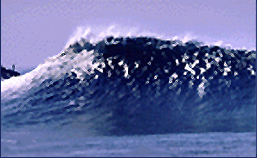
Slika 2 Tsunami- rušilni val
Država ima tudi največje število ognjenikov na svetu. Ognjeniški izbruhi so v davni preteklosti pustili za sabo rodovitno zemljo, mlajši izbruhi pa puščajo za sabo golo in pusto zemljo.
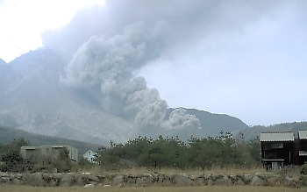
Slika 3 Vulkanski izbruhi

Podnebje

Od severa proti jugu se po Japonski razprostira mnogo različnih podnebnih tipov. Številne gorske verige pa določajo vzhodno in zahodno vremensko ločnico. Izraziti letni časi so v vseh delih Japonske, podnebja je razdeljeno na štiri območja.
-območje ob Tihem oceanu z veliko padavin
-območje Japonskega morja z veliko količino snega in dežja pozimi
-območje v notranjosti kjer je bolj malo padavin
-jugozahodni otoki s subtopskim podnebjem
Za vsa podnebja je značilno:
-deževno obdobje zgodaj poleti
-poletje traja od junija do začetka septembra
-sledi tajfunsko obdobje
-poleti pihajo topli jugovzhodni topli vetrovi, pozimi pa hladni severozahodni iz Kitajske

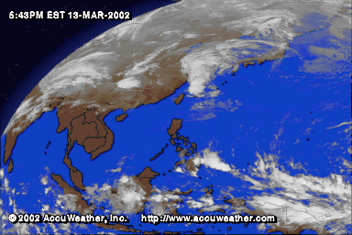
Slika 4 Vremenski pojavi nad Japonsko

Rastlinstvo in živalstvo

Rastlinstvo
Nekako 2/3 države prekriva gozd, čeprav se je prvotna gozdna odeja ohranila le malo kje. Bambusovi gozdovi segajo na sever do Tokija in dajejo zelo uporaben les, vršički in korenine pa so užitni. Lepoto cvetočih češenj opevajo pesniki in slikarji, sadijo jih povsod, v gorah rastejo divje. Rastnih predelov je pet. Najjužneje, v bližini ekvatorja, raste na otočju Rjuku, Bonin in Vulkanski otoki poltropski gozd s kafovci, drevesasto praprotjo in murvami. Drugi, subtropski pas se začne na višjih pobočjih jugozahodnih otokov, kjer rastejo na Jokuju južno od Kjušoja, dvotisočletne japonske cedre. Ta pas sega na Kjušuju do nadmorske višine 1000m, na severnem Honšuju pa se zniža na obalno raven. Širokolistni listopadni in mešani gozdovi so značilni za tretji pas, ki na Šikokuju sega do višine 2000 m. Značilna drevesa so: bukev, breza in hrast. V četrtem pasu raste predvsem severni iglasti gozd, ki se začenja tam, kjer je povprečna letna temperatura nižja od 6 ⁰C, torej na višavah osrednjega Honšuja in Hokaida. V tamkajšnjih gozdovih rastejo sahalinska smreka, sahalinska jelka ter modra jelka. Na najvišjih rastiščih se gozd umakne grmičevju, krmežljavim borovcem in visokogorskim cvetnicami.
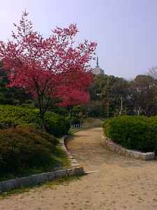
Slika 5 Japonski javor

Živalstvo

Na gozdnatem višavju v notranjosti živi veliko različnih živali. Divje svinje rijejo po podrastju, medvedi in enooki ( rakunji ali kunji pes) lovijo zajce, srnjad antilope in opice (japonski makok živi severneje). Obilo plazilcev in dvoživk, med njimi so kuščarji, želve in kače, na primer nevarni morski kraiti in strupenjače. Japonski močerad, živi na Honšuju in Kjušuju, lahko zraste do poldrugega metra velikosti. Vode vzhodno od rta Inulo so med najbogatejšimi ribjimi lovišči na svetu, tam živijo trske, lososi in številni lupinarji.

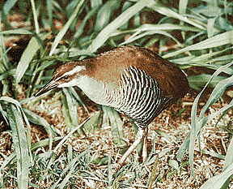
Slika 6 Ptič guamato

Slika 7 Japonski tiger

Prebivalstvo

Prvotni prebivalci so bili Ainuji, ki so se razselili iz osrednje Japonske. Imajo značilne poteze obraza. Na Japonskem raste poraba mesa, predvsem rib. Ribolov je zelo razvit, vendar so z njim že marsikje prizadeli okolje.
Vera je pri Japomcih del vsakdana. Večina je šitoistov (japonska deželna vera) in Budistov (75%). Ti veri si ne nasprotujeta in mnogi verujejo obe. Pri Japoncih je izobrazba zelo pomembna. Imajo strog šolski sistem, za sprejem na univerzo pa je potrebno opraviti zelo zahtevne izpite. Japonsko prebivalstvo pa je znano tudi po precej tradicionalni vlogi ženske v družini in družbi ter v povprečju najdaljši življenski dobi na svetu.

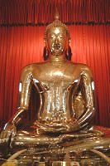
Slika 8 Kip Bude

Slika 9 Japonka

Gospodarstvo

Delež kmetijstva v DBP pada, znaša 2%. Za kmetijstvo se izrabljajo predvsem gorski predeli. Največji delež v DBP ustvarja sektor storitvenih dejavnosti, ki zapusluje več kot 60% prebivalstva. Vklučuje banke, komunikacije, trgovino in prevoz.
Japonska ima razen lesa malo naravnih surovin. Rudna nahajališča so z izjemo apnenca in žvepla premajhna, da bi jih bilo vredno izkoriščati. Uvažajo nafto, premog, kovine, naravni plin, izvažajo pa stroje, izdelke iz železa in jekla, ladje ter avtomobile in elektronske izdelke, pri čemer pa so ena izmed vodilnih držav na svetu.
Po drugi svetovni vojni si je Japonska hitro opomogla, imela je prepoved oboroževanja. Zgradili so bančne sisteme, uvažali tuje izdelke, zaposlovali tuje strokovnjake in se tako hitro naučili uspešnega poslovanja in izdelave kvalitetnih izdelkov. Med letom 1953 in 1970 se je zgodil takozvan japonski gospodarski čudeš.

Slika 10 Avto Toyota

Slika 11 Glasbeni stolp Sony

Viri:

J.Senegačnik: Svet, geografija za 2.letnik gimnazij, Modrijan, Ljubljana 2004
http://www.geocities.com/japonskabygl2d/okvir.html
http://www.ngdc.noaa.gov/news/image/tsunami.gif
http://www.najdi.si/avtomobili

